Студенттердің оқытушының жетекшілігімен өздік жұмыстарының шегіндегі сабақтардың жоспары.
СОӨЖ өткізу түрі - аудиториялық: кеңес беру, сұрау, тапсырмалар бойынша өздік жұмысы, рефераттар қорғау.
Тапсырмаларды орындауға арналған әдістемелік нұсқаулар:
Кесте толтырған кезде, конспект жазғанда, сызба-нұсқа құрастырғанда ұсынылған әдебиеттерді, дәрістердің конспектілерін, сонымен қоса шығармашылық ыңғай қолдану керек.

Конспектілеу – дегеніміз оқылған мәліметтің қысқаша мазмұндамасы, қысқартып жазылуы.
Эссе – нақтылы бір мәселе немесе сауал бойынша жеке тұлғаның өз ойын, тұжырымын білдіретін, шағын көлемдегі және еркін композициядағы прозалық шығарма.
Глоссарий – дегеніміз қандай да бір әдебиетте кездесетін түсініктер мен терминдерді талқылау. Глоссарий жазу үшін берілген тақырыпқа қатысты негізгітемнидерді көрсету керек.
Аннотация (мазмұндау) – оқылған мәліметтің негізгі мағынасын жоғалтпай қысқаша мазмұндау.
Сын (Рецензия) – дегеніміз оқылған мағлұматқа өзінің қатынасын білдіретін қысқаша пікір.

Тақырып № 1. Өсімдіктер экологиясы пәні, мақсаты мен міндеттері, зерттелу тарихы мен әдістері. Басқа ботаникалық пәндермен байланысы.
Тапсырмалар:
1. Өсімдіктер экологиясын зерттеу тарихының және оның басқа пәндермен байланысының қысқаша сипаттамасын беріңіз.
2. Өсімдіктер тіршілігіндегі негізгі экологиялық факторлар туралы баяндап беріңіз.
3. Ботаниканың қай бөлімі өсімдіктер экологиясымен тығыз байланысты.
Негізгі әдебиет: 1, 2, 5, 9, 12, 14, 15
Қосымша әдебиет: 1, 3, 4, 6, 8, 9, 11, 14, 15

Тақырып № 2. Өсімдіктердің температуралық факторға қатысы бойынша экологиялық топтарының жүйесі.
Тапсырмалар:
1. Температуралық факторға қатысы бойынша өсімдіктерді экологиялық топтарға жіктей отырып, кестені толтырыңыз.

Экологиялық топтар | Сипаттамасы | Мысалдар
Жылу сүйгіш (термофилдер)
Суық сүйгіш (криофилдер)

2. Кестені құрып, толтырыңыз. Онда әр түрлі температуралық аймақтарда: тундра, тайга, далалар, шөлдер, жаңбырлы тропиктік ормандар, саванналар және т.б. өсетін өсімдіктерді жіктеңіз.
3. Термофильді өсімдіктердің негізгі бейімделушілік белгілерін көрсетіңіздер.
Негізгі әдебиет: 1, 2, 5, 9, 12, 14, 15
Қосымша әдебиет: 1, 3, 4, 6, 8, 9, 11, 14, 15

Тақырып № 3. Өсімдіктердің суға қатысы бойынша экологиялық топтарының жүйесі.
Тапсырмалар:
1. Су өсімдіктерінің құрлық өсімдіктерінен негізгі айырмашылықтарын сипаттаңыз.
2. Су өсімдіктерінің ішкі құрылымдық ерекшеліктерін белгілеңіз.
3. Су және жағалаулық өсімдіктердің айырмашылық белгілерін көрсете отырып, кестені толтырыңыз.
Өсімдіктердің экологиялық топтары | Өсімдіктердің атауы | Айырмашылық ерекшеліктер
Су өсімдіктері
Жағалаулық өсімдіктер
4. Су қоймасында өздерін тік (вертикальды) жағдайда ұстауға әрекеттесетін су өсімдіктерінің бейімделушілік белгілерін анықтаңыз.
5. Су өсімдіктерінің эпидермисінің құрлық өсімдіктеріне қарағандағы құрылымдық айырмашылықтарын белгілеңіз.
Негізгі әдебиет: 1, 2, 5, 9, 12, 14, 15
Қосымша әдебиет: 1, 3, 4, 6, 8, 9, 11, 14, 15

Тақырып № 4. Гидро- және гигрофиттердің құрылысының ерекшелік белгілері.
Тапсырмалар:
1. Гидро- және гигрофиттердің айырмашылық белгілерін көрсете отырып, кестені толтырыңыз.

Су өсімдіктерінің экологиялық топтары | Өсімдіктердің атаулары | Айырмашылық белгілері
Гигрофиттер
Гидрофиттер

2. Су өсімдіктерінің сабағы мен жапырақ құрылыстарының ерекшеліктерін белгілеп, кесте құрыңыз және толтырыңыз.
3. Сурет бойынша су өсімдігі – ащы жапырақты рдесттің ұлпа түрлерін белгілеңіз. А, Б-сабақ; В-жапырақ.
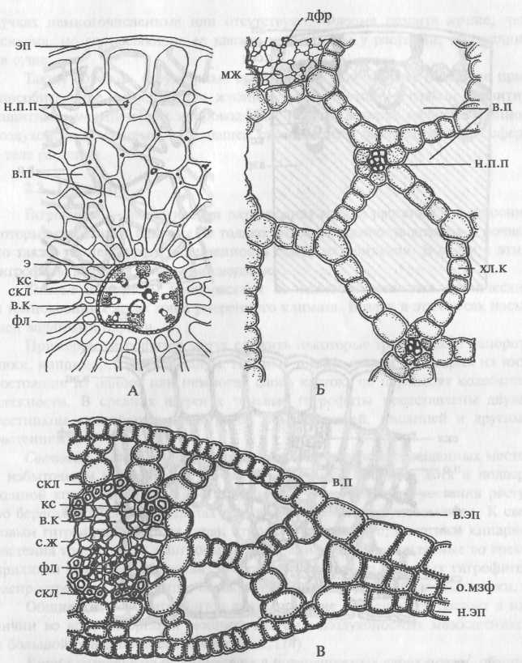
Негізгі әдебиет: 1, 2, 3, 4, 5, 7-12.
Қосымша әдебиет: 1, 2, 11.

Тақырып № 5. Мезофиттердің түрлері: шалғындық, ормандық, криомезофиттер және мезогигрофиттер.
Тапсырмалар:
1. Берілген тақырып бойынша глоссарий құрыңыз.
2. Г.А.Бавтутоның: «Өсімдіктер анатомиясы мен морфологиясы бойынша практикумы» оқулығының «Жапырақ» деген бөліміне аннотация (түйін сөз) жазып, қорғаңыз.
3. Кесте толтырыңыз, мекен ету ортасына байланысты өсімдіктердің ерекшеліктерін белгілеңіз.

Мезофиттер | Өсімдік атаулары | Ерекшеліктері
Орман
Шалғындық
Шалғындық-далалық
Негізгі әдебиет: 1,4.
Қосымша әдебиет: 1, 2, 11.

Тақырып № 6. Ксерофит топтарының алуан түрлілігі: пластинка жапырақты, склерофильді.
Тапсырмалар:
1. Орталық Қазақстан аймағында тіршілік ететін Күрделігүлділер тұқымдасынан ксерофиттерді, Раушангүлділер тұқымдасынан мезофиттерді белгілеп, кестеге енгізіңіз.

Өсімдік атаулары
Қазақ тілінде | Орыс тілінде | Латын тілінде

2. Тақырып бойынша 5 тест сұрақтарын, яғни тапсырмаларын құрастырыңыз.
3. Ксерофильді және мезофильді өсімдіктердің жапырақ эпидермисінің айырмашылық белгілерін көрсетіңіз.
Негізгі әдебиет: 1,4.
Қосымша әдебиет: 1, 2, 11.

Тақырып № 7. Ксерофит топтарының алуантүрлілігі - суккулентті және афильді.
Тапсырмалар:
1. «Қазақстанның суккулентті өсімдіктері» тақырыбына әдеби ізденіс жүргізіңіз.
2. Орталық Қазақстан мен Орта Азияның афильді өсімдіктеріне морфологиялық-анатомиялық сипаттама беріңіз.
3. Афильді өсімдіктердің бейімделушілік белгілерін табыңыз (мысалдар келтіріңіз).
Ксерофильді өсімдіктердің бейімделушілік белгілері
1. Сурет бойынша ксерофильді өсімдіктердің жапырақтары мен сабағының құрамына кіретін ұлпалардың түрлерін белгілеңіз. А, Б- жапырақ; В-сабақ.
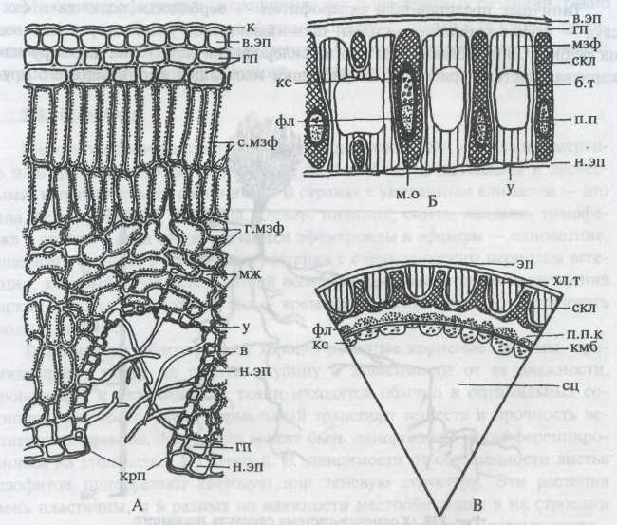
Негізгі әдебиет: 1, 2, 3, 4, 5, 7-12.
Қосымша әдебиет: 1, 2, 11.

Тақырып № 8. Жарық экологиялық фактор ретінде және оның өсімдіктер өміріндегі маңызы.
Тапсырмалар:
1. Жарыққа қатысы бойынша өсімдіктерді экологиялық топтарға жіктей отырып, кестені толтырыңыз.
Экологиялық топтар | Сипаттамасы | Мысалдар
Жарық сүйгіш (гелиофиттер)
Көлеңке сүйгіш (сциофиттер)
Көлеңкеге төзімді

2. Берілген тақырып бойынша глоссарий құрыңыз.
3. Өсімдіктерде жарықтың қатысымен жүретін негізгі процесстерді көрсетіңіз.
Негізгі әдебиет: 1,4.
Қосымша әдебиет: 1, 2, 11.

Тақырып № 9. Топырақ факторлары және оның өсімдіктер өміріндегі маңызы.
Тапсырмалар:
1. Топырақтағы бактериялардың маңызын талдаңыз.
2. Топырақтың минералды бөлігі қандай заттардан құралған, оның органикалық бөлігі қандай?
3. Орталық Қазақстанда өсетін петрофиттерді атаңыз.
4. Псаммофиттер мен пойкиелофиттердің арасында қандай айырмашылық белгілер бар?
Негізгі әдебиет: 1, 2, 5, 9, 12, 14, 15
Қосымша әдебиет: 1, 3, 4, 6, 8, 9, 11, 14, 15

Тақырып № 10. Псаммофиттер, петрофиттер, психрофиттер және криофиттер.
Тапсырмалар:
1. Психрофиттер, криофиттер түсініктеріне анықтама беріңіз.
2. Орталық Қазақстанда өсетін психрофиттердің тізімін құрыңыз.
3. Орталық Қазақстанда тіршілік ететін криофиттердің тізімін дайындаңыз.
Негізгі әдебиет: 1,4.
Қосымша әдебиет: 1, 2, 11.

Тақырып № 11. Галофиттер және Келлер бойынша олардың түрлері.
Тапсырмалар:
- Кестені толтырыңыз: Орталық Қазақстанда өсетін галофиттер

Экологиялық топтар | Өсімдік атаулары | Сипаттамасы
Тұз жинақтаушы галофиттер
Тұз бөліп шығарушы галофиттер
Тұздылыққа төзімді галофит

2. Орталық Қазақстанда кездесетін галофиттердің бейімделушілік-анатомиялық белгілерін көрсетіңіз.
3. Шөптесінді және бұталы галофиттердің морфологиялық-анатомиялық белгілерін сипаттап беріңіз.
Негізгі әдебиет: 1,4.
Қосымша әдебиет: 1, 2, 11.

Тақырып № 12. Ағаш тектес, бұталы және жартылай бұталы өсімдіктердің тіршілік формалары.
Тапсырмалар:
1. Гербарий үлгілері бойынша Раункиер жүйесіне сәйкес өсімдіктерді тіршілік формаларына бөліп, талдаңыз.
2. Гербарий материалына сай әр түрлі мекен ету орталарынан жиналған өсімдіктердің екі түріне морфометриялық сипаттама бере отырып, кестені толтырыңыз.

Өсімдіктің атауы | Өсімдіктің биіктігі | Жапырақтарының ұзындығы мен ені | Бүйір өркендердің саны | Тамыр мойнының диаметрі | Жиналу орны
Түйнекті әрем (Зопник клубеносный)
Дәрілік түймешетен (Пижма обыкновенная)
Негізгі әдебиет: 1,4.
Қосымша әдебиет: 1, 2, 11.

Тақырып № 13. Шөптесінді, жатаған және жастықша тәрізді өсімдіктердің тіршілік формалары.
Тапсырмалар:
1. Раункиер жүйесі бойынша тіршілік формаларын белгілей отырып, кесте құрыңыз және толтырыңыз.
2. Орталық Қазақстан флорасының жайлып жататын және жастықша тәрізді өсімдіктердің тізімін құрыңыз.
3. Қазақстанның жастықша тәрізді өсімдіктерінің бейімделушілік белгілерін атаңыз және сипаттап беріңіз.
Негізгі әдебиет: 1,4.
Қосымша әдебиет: 1, 2, 11.

